Добра практика
Наслов на Добра практика | MARELLA NATURAL Ltd
Клучни зборови (meta tag) | Традиционален рецепт, природен, домашен
Обезбедено од | REDASP
Јазик | АНГЛИСКИ
Најдобра практика

Весна Младеновиќ, од селото Десимировац кај Крагуевац (Србија), е една од многуте жени кои започнале да развиваат сопствен приватен бизнис. Попатно наишла на различни предизвици кои успеала да ги надмине благодарение на големата желба за успех, но и поддршката што ја добивала. Вкусот на успехот за Весна беше фантастичен, исто како овошните сокови и џемовите кои се прават по традиционален рецепт во нејзината компанија Marella Natural.
Весна со години била административен работник во локална фирма. Со скромни примања, таа и нејзиниот сопруг одгледувале четири деца. Бегството од сивото секојдневие го нашла во своето хоби - правење 100% природни овошни сокови за своето семејство. Кога Весна сфатила дека нејзините сокови им се допаѓаат на нејзините соседи и пријатели, дошла до идеја дека правењето сосема природни овошни сокови има потенцијал да прерасне во нешто повеќе.
Весна на почетокот на 2017 година реши сама да влезе во светот на претприемништвото. Ги купила првите овошни преси, ангажирала технолог кој и помогнал да ги добие најквалитетните производи и набавила соодветно пакување и потребни етикети. Нејзините први производи беа три вида домашен 100% природен овошен сок. Полека но сигурно Весна тргна кон остварување на својот сон. Таа ги продавала првите производи во локалните продавници. Постепено Весна го прошири производството, па почна да подготвува џемови и ајвар.
Како почетник во претприемништвото, Весна имаше многу да научи. Како економист имала знаење што и помогнало полесно да го најде својот пат во административните работи, но и да истражува нови извори на финансирање за нејзиниот бизнис.

Весна никогаш не престана да ја следи својата идеја: „Нашата околина е исклучително плодна и изобилува со добра почва, така што имаме првокласно овошје. Бидејќи квалитетот на суровините отсекогаш ми бил приоритет број еден, овошјето за производство на џем го купувам од локалната земјоделски домаќинства. “
Деловни карактеристики:
- Производствен простор
- Голем асортиман на производи
- Висок квалитет на производот
- Добра деловна соработка со добавувачите и клиентите
Главни производи:
- 100% природни овошни сокови (без додаден шеќер и вода) - различни вкусови
- Сирупи со цели плодови од овошје - повеќе видови
- Слатко - повеќе видови
- Џемови - повеќе видови
- Програма за пастеризирана киселина - повеќе видови
- Конзервирана и обработена пиперка за зимска салата (ајвар, пинџур и љутеница)
Производите се застапени во трговски синџири, продавници и ресторани во Србија
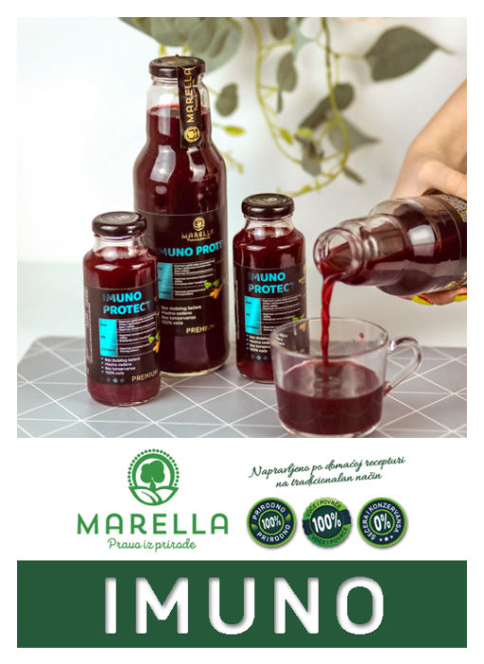 | 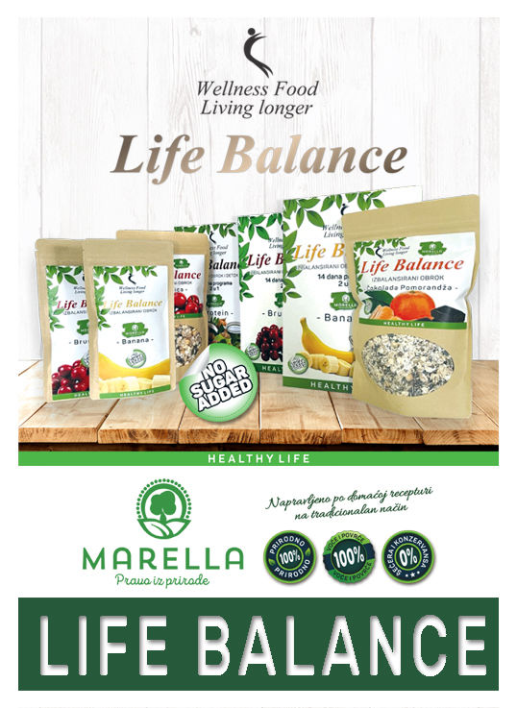

Референци (ако има) | http://www.marella.rs/index.html  https://www.euzatebe.rs/en/news/sweet-success-for-marella-natural
Вид на материјал | ДОБРА ПРАКТИКА

